«Итоги учебного года в Детской школе искусств»
Вот уже пришёл последний школьный день,
И май-волшебник, полюбуйтесь сами.
Осыпал щедро нежную сирень
Лиловыми, душистыми цветами.
Из нашей школы в жизни мир большой
Уходят наши юные таланты.
Мы вам желаем счастья всей душой,
Художники, танцоры, музыканты!
По традиции учебный год в МБУДО «Детской школе искусств» Дальнереченского городского округа завершился отчётными концертами.
Безусловно, главными героями праздника стали выпускники. Их в этом году 51. Это учащиеся художественного, хореографического, фортепианного, хорового и отделения народных инструментов.
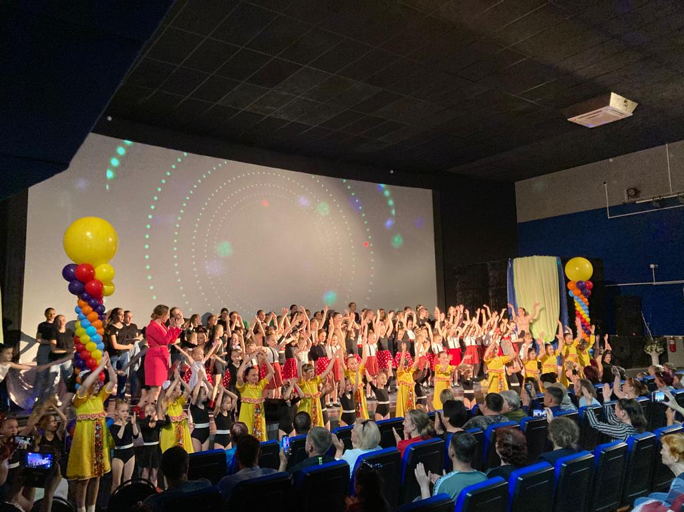

29 выпускников окончили учебное заведение с отличием. Из них учащиеся преподавателей хореографического отделения Рублёва Олега Анатольевича и Рублёвой Натальи Владимировны - Эзау Виктория, Парфенюк Арина, Петрова Дарья, Хомяк Мария, Серийчик Анастасия, Шаповалова Софья, Комелягина Анастасия, Годованюк Анастасия, Булыгина Ева, Якуб Арина, Кузнецова Арина, Жиженко Юлия. Манукян Асмик учащаяся фортепианного отделения преподавателя Боровской ларисы Алексеевны. Учащиеся Серёгина Екатерина, Комелягина Анастасия, Цихлер Эльвира, Воронова Виктория, Герасимова Виталина, Маргарян Тамара, Гуцол Екатерина, Петрова Дарья, Головинова анна, Бондаренко Арина, Красникова Полина, Коваленко Таисия, Одинцева Ксения, Затрутина Ирина, Ивакина Виктория и Шологон Вероника также порадовали своих преподавателей художественного отделения Шмидт Елену Владимировну, Сахно Александра Николаевича, Семёнову Елену Петровну и Аношкину Любовь Владимировну отличной сдачей экзаменов.
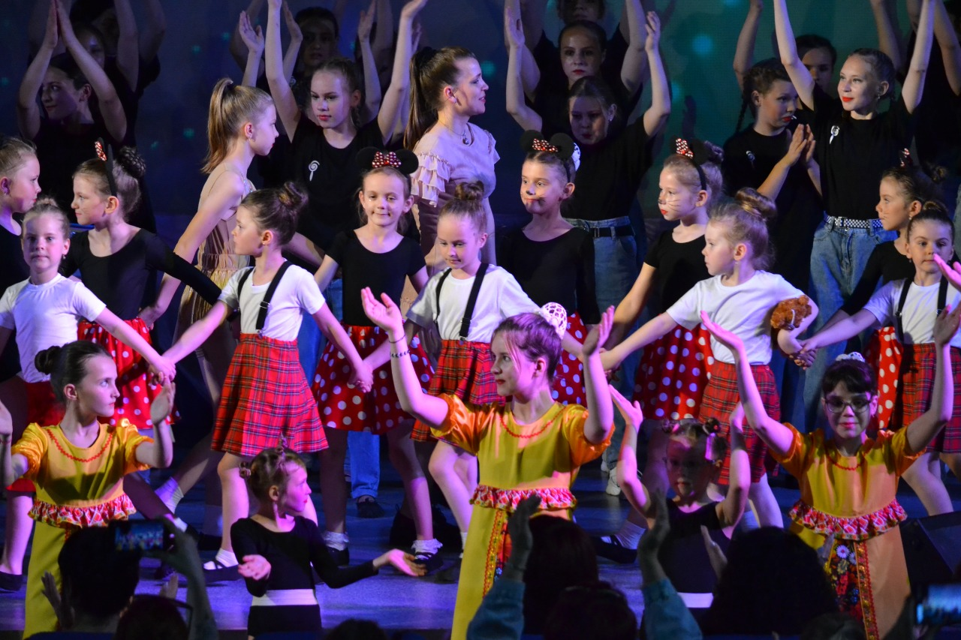
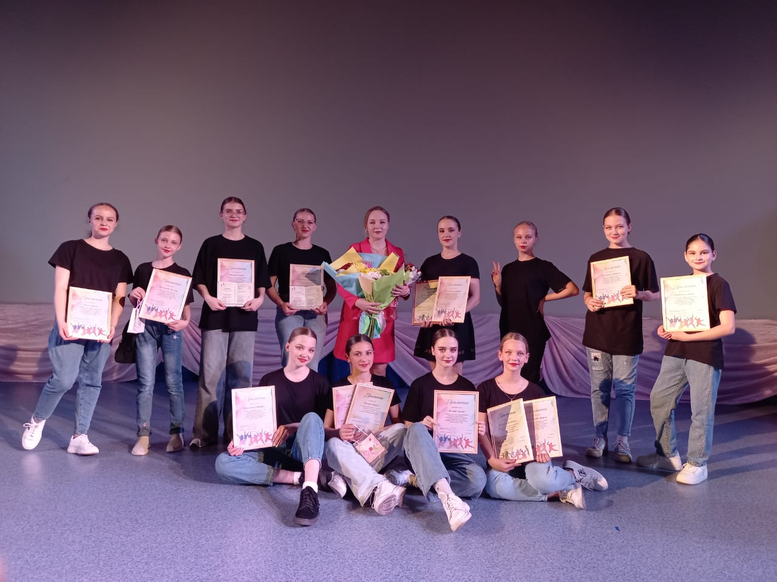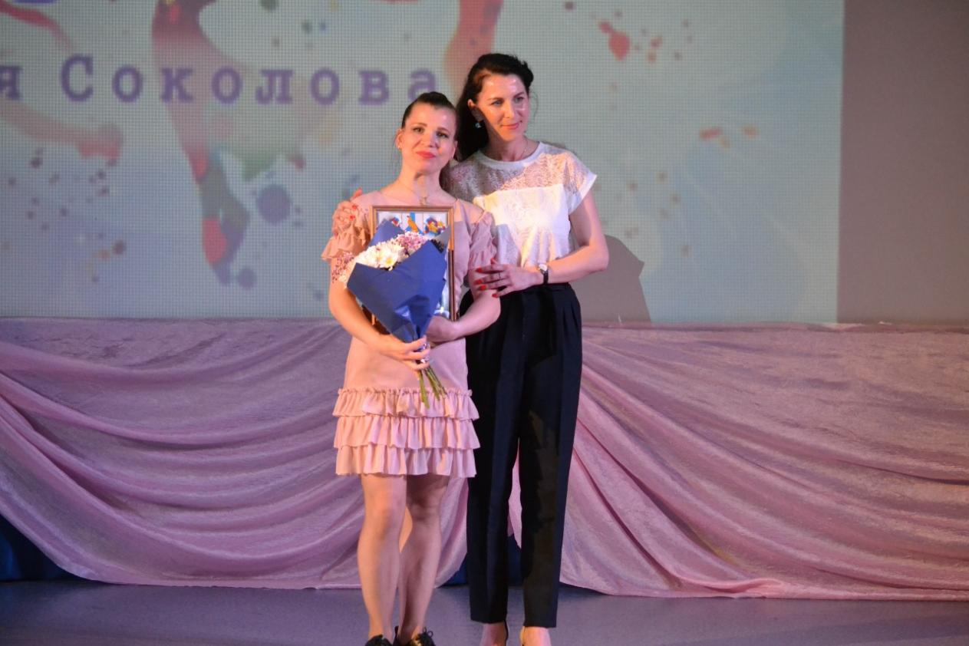
Директор школы Тюхтев Алексей Борисович и заведующий учебной части Березовская Марина Бежановна вручили им красные свидетельства и подарки за отличную учёбу. Остальные учащиеся при вручении свидетельств об окончании предпрофессионального образования получили сладкие подарки. Родителей выпускников ждали благодарственные письма и подарки.
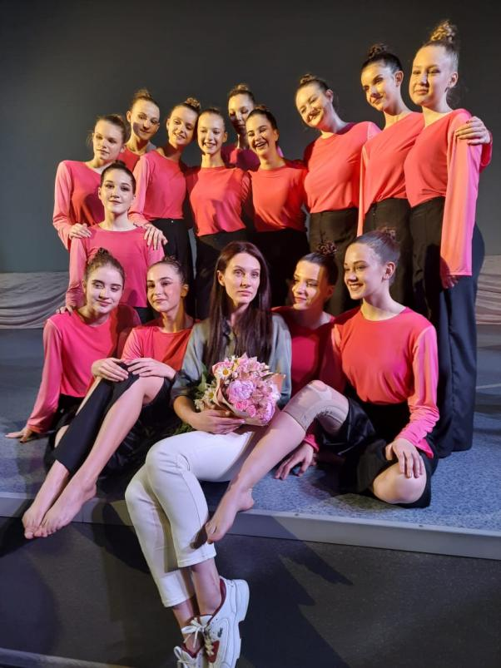 | 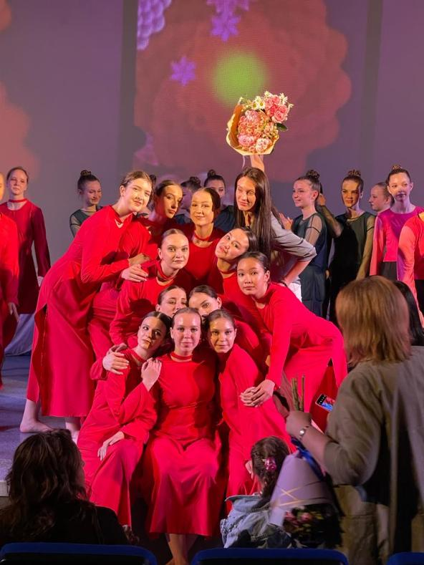
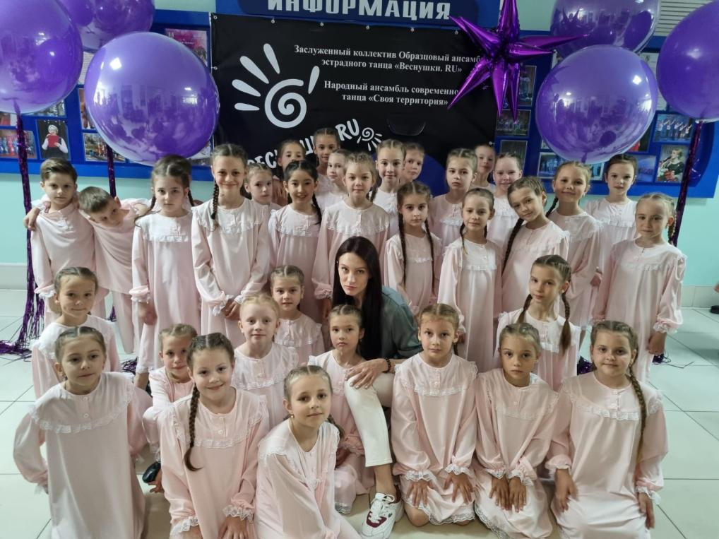
Этот год, как и предыдущие, был насыщен разными событиями. Кроме ежедневной учёбы, зачётов и экзаменов, были многочисленные выставки и концерты, конкурсы и фестивали. Интересная, яркая жизнь! Учащиеся школы вместе со своими преподавателями участвовали в городских, всероссийских, краевых, региональных и зональных конкурсах. 600 учащихся за 2021-2022 учебный год заняли призовые места за вышеуказанные конкурсы.

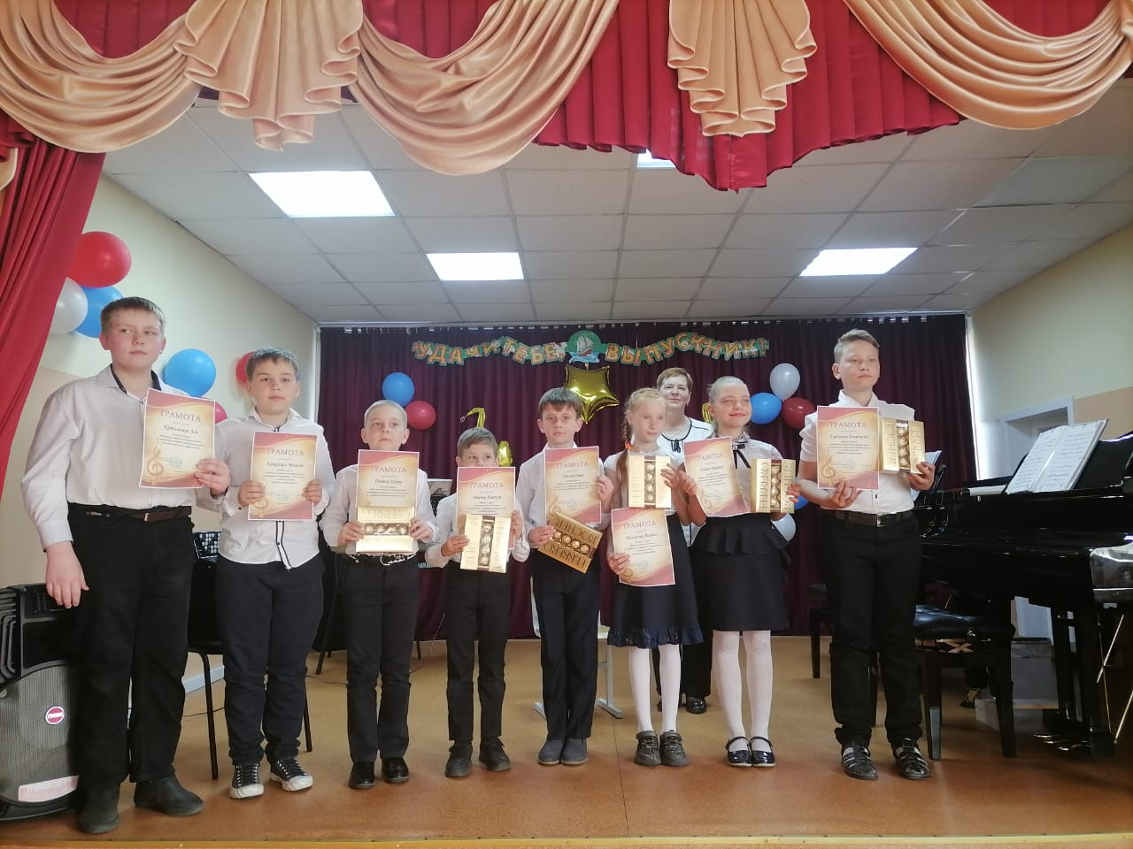
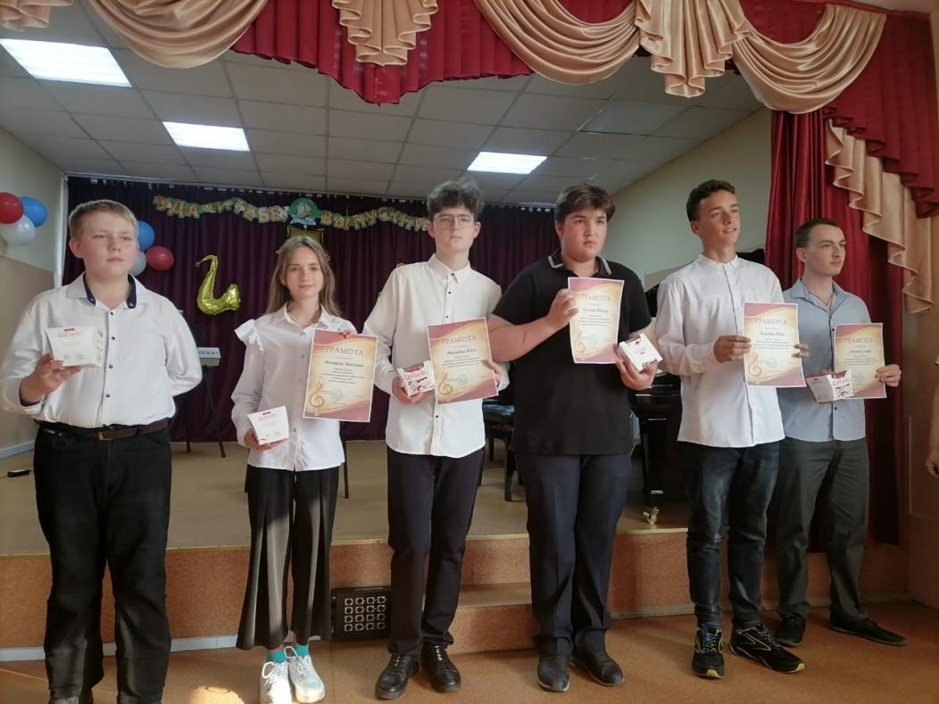
Прошли курсы обучения повышения квалификации в Федеральном государственном бюджетном образовательном учреждении высшего образования «Кемеровский государственных институт культуры» г. Кемерово Березовская Марина Бежановна по теме: «Создание и продвижение учреждениями культуры собственного цифрового контента (интернет-ресурсы и медиапродукты) (повторно реализуемая, модернизированная)» и Соколова Виктория Владимировна по теме: «Методика проведения классического танца в младших классах» и получили свидетельство об окончании.
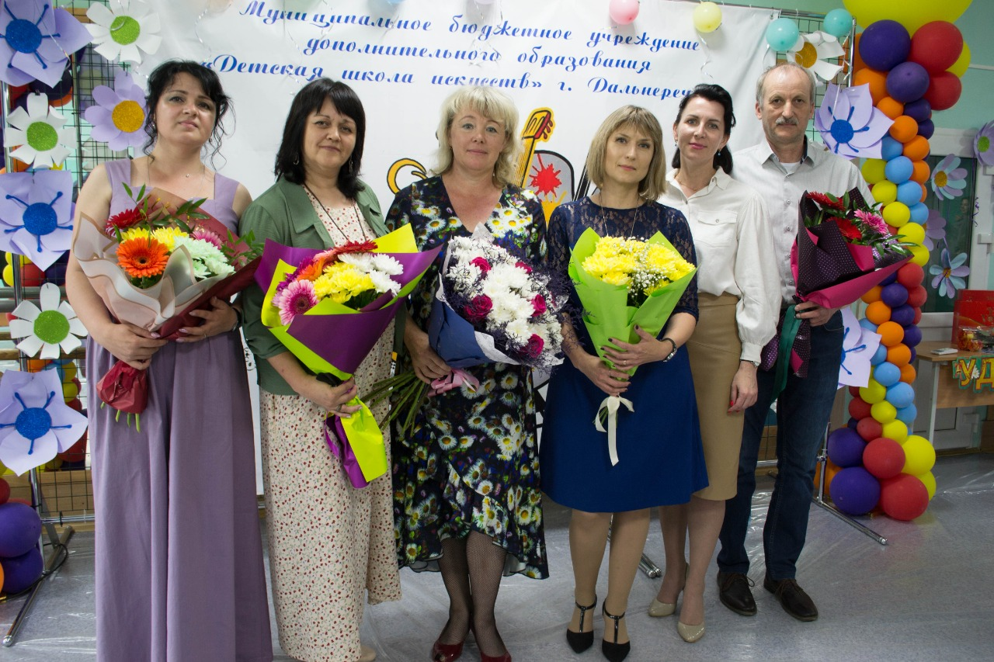
На сегодняшний день в МБУДО «Детской школе искусств» Дальнереченского городского округа обучается 616 учащихся на 5 отделениях. Некоторые из учащихся обучаются на двух и даже трёх отделениях!
Гостем всех отчётных концертов детской школы искусств была начальник МКУ «Управление культуры Дальнереченского городского округа» Гуцалюк Юлия Николаевна, которая поздравила от себя и от главы города Дальнереченска Сергея Владимировича Старкова всех выпускников и преподавателей отделений с окончанием учебного года, вручила благодарственные письма за значительный вклад в развитие искусства, за активное участие во всех культурных мероприятий города.
Директор МБУДО «Детской школы искусств» ДГО Тюхтев Алексей Борисович благодарит весь коллектив за плодотворную деятельность, и желает дальнейших творческих успехов в работе в следующем учебном году. Учащимся желаем ярких, летних каникул!
Заведующий учебной части Марина Бежановна желает всем тёплых летних каникул, всем нашим учащимся и родителям набраться за лето сил и творческих вдохновений. В новом учебном году Детская школа искусств ждёт своих детей на творческие занятия. Все желающие поступить в нашу детскую школу искусств уже в августе могут приходить писать заявление на зачисление. Мы с радостью ждём всех желающих!

